Elevmetodekort
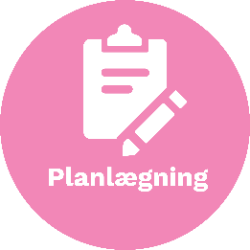

Logbog

Vejledning

I skal undervejs i forløbet udfylde en gruppelogbog, hvor I blandt andet skal reflektere over jeres samarbejde, motivation og arbejdsproces.

De første gange er man ikke så hurtig til det, men det bliver hurtigt en vane.

- Find jeres logbog frem

- Når I skal udfylde den, så sæt jer et sted, hvor der er ro og plads til at snakke sammen – typisk efter oprydning af de materialer, der er blevet anvendt.

- Vælg, hvem af jer, der noterer det i logbogen, som I i fællesskab bliver enige om. Denne opgave kan gå på skift i gruppen.

- Logbogen opdateres hver gang arbejdet for en periode (dag/lektion) afsluttes. Nyeste opdatering placeres forrest.

- Logbogen afleveres eller uploades som aftalt med jeres lærer, så der er adgang for alle.

- Logbogsskabelonen udskrives eller uploades og gemmes i en fysisk eller digital mappe (aftales med jeres lærer).
- Alle gruppemedlemmer og jeres lærer skal have adgang til den.

Elevmetodekort

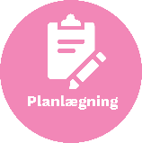
Logbogsskabelon

Gruppens kommentarer
Dato og evt. timeantal
Til stede
Fraværende
I dag
Hvad har vi arbejdet med?
Hvilke af engineering design processerne har vi anvendt?
Hvilken ny viden har vi fået og hvad bruges den til?
Næste gang
Hvad skal der foregå næste gang?
Hvad skal
forberedes?
Hvem gør hvad?
Holder vi tidsplanen?
Hvis tidsplanen er skredet, hvordan kommer I så tilbage til planen?

